**Информация к проекту решения по заявлению:**

**1.6. Рудченко А. П.**

**Земельный участок:**

кадастровый номер **54:35:031605:17**;

местоположение:обл. Новосибирская, г. Новосибирск, **Заельцовский район**, ул. Таманская, [58];

площадь 380 кв.м.;(планшет 8187).

**Зонирование:** Зона застройки индивидуальными жилыми домами (Ж-6)

**Заявленные требования:**

*- уменьшения минимального отступа от границ земельного участка с 3 м до 0 м со стороны земельного участка с кадастровым номером 54:35:031605:16*

*- увеличения максимального процента застройки в границах земельного участка с 30 % до 34 %*

**Обоснование согласно заявлению:** *в связи с тем, что размер земельного участка меньше установленного градостроительным регламентом минимального размера земельного участка*

**Планируется: получение разрешения на строительство с целью завершения строительства индивидуального жилого дома**

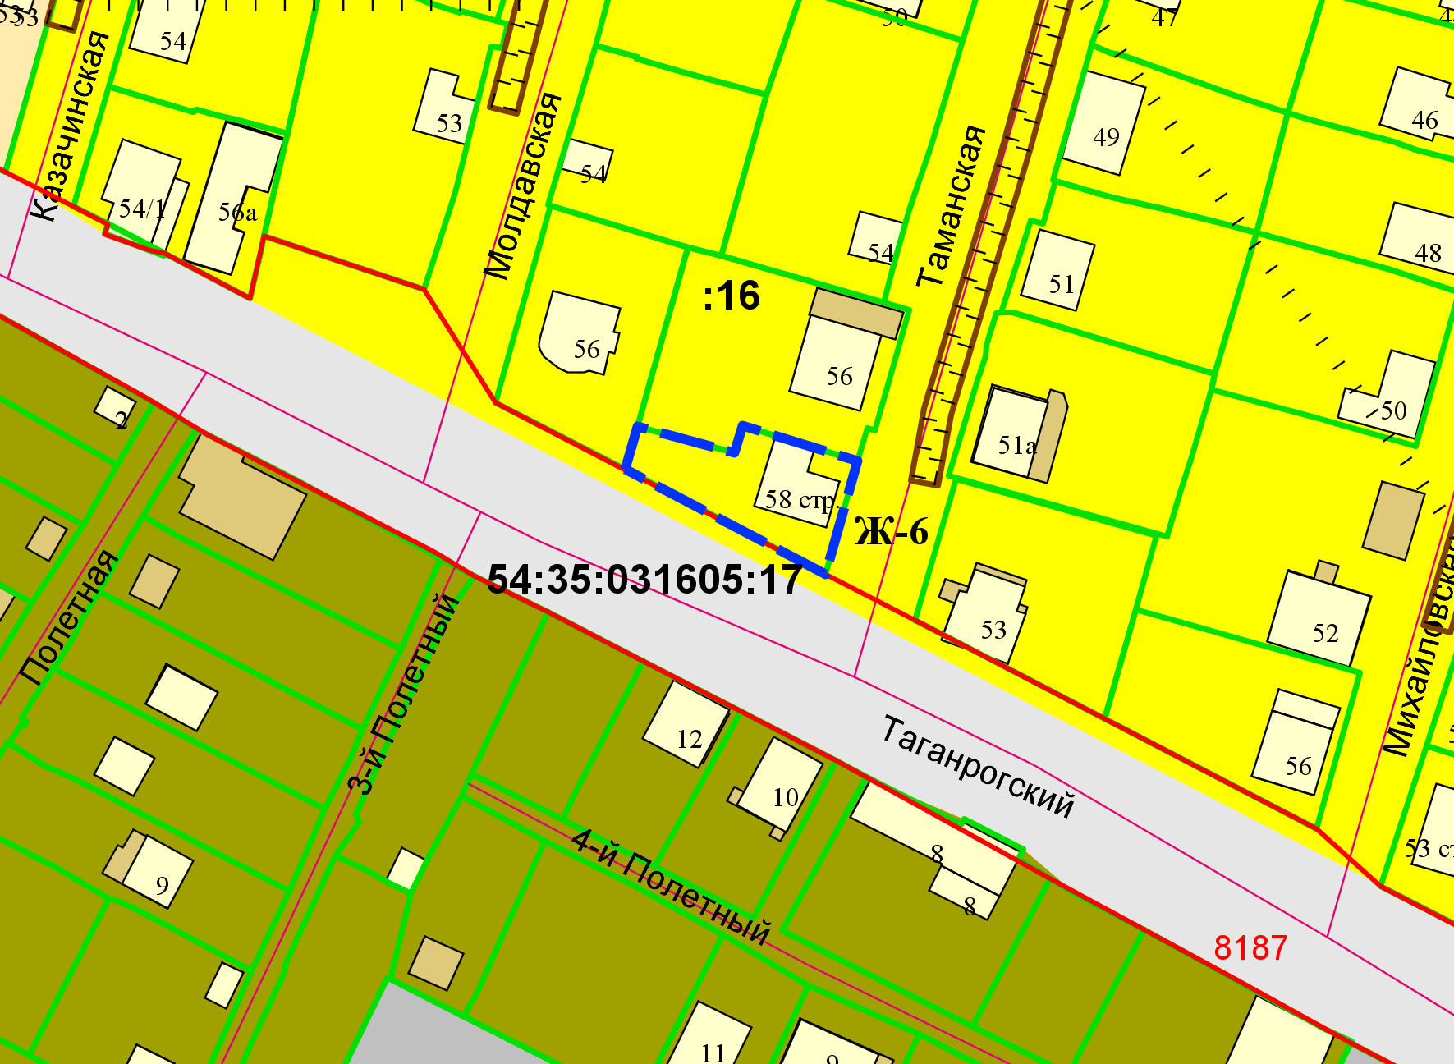

**0 м**

Приложения к заявлению: